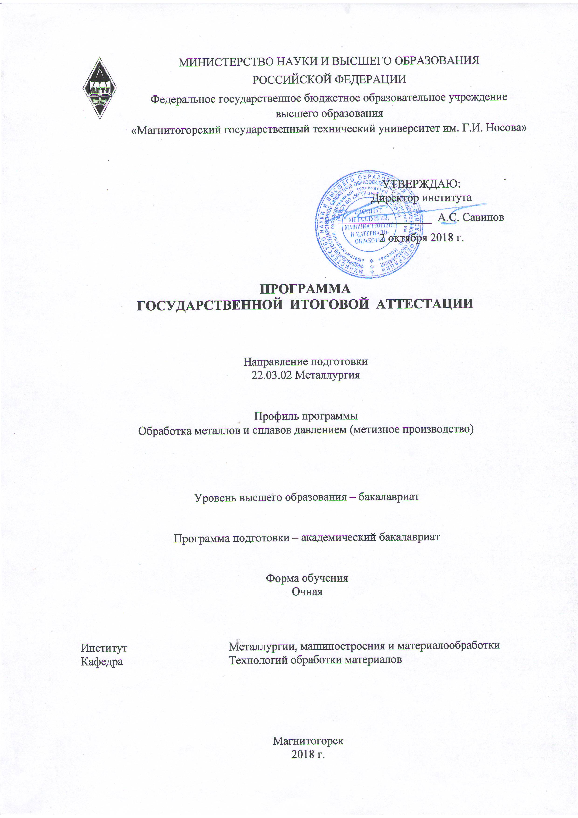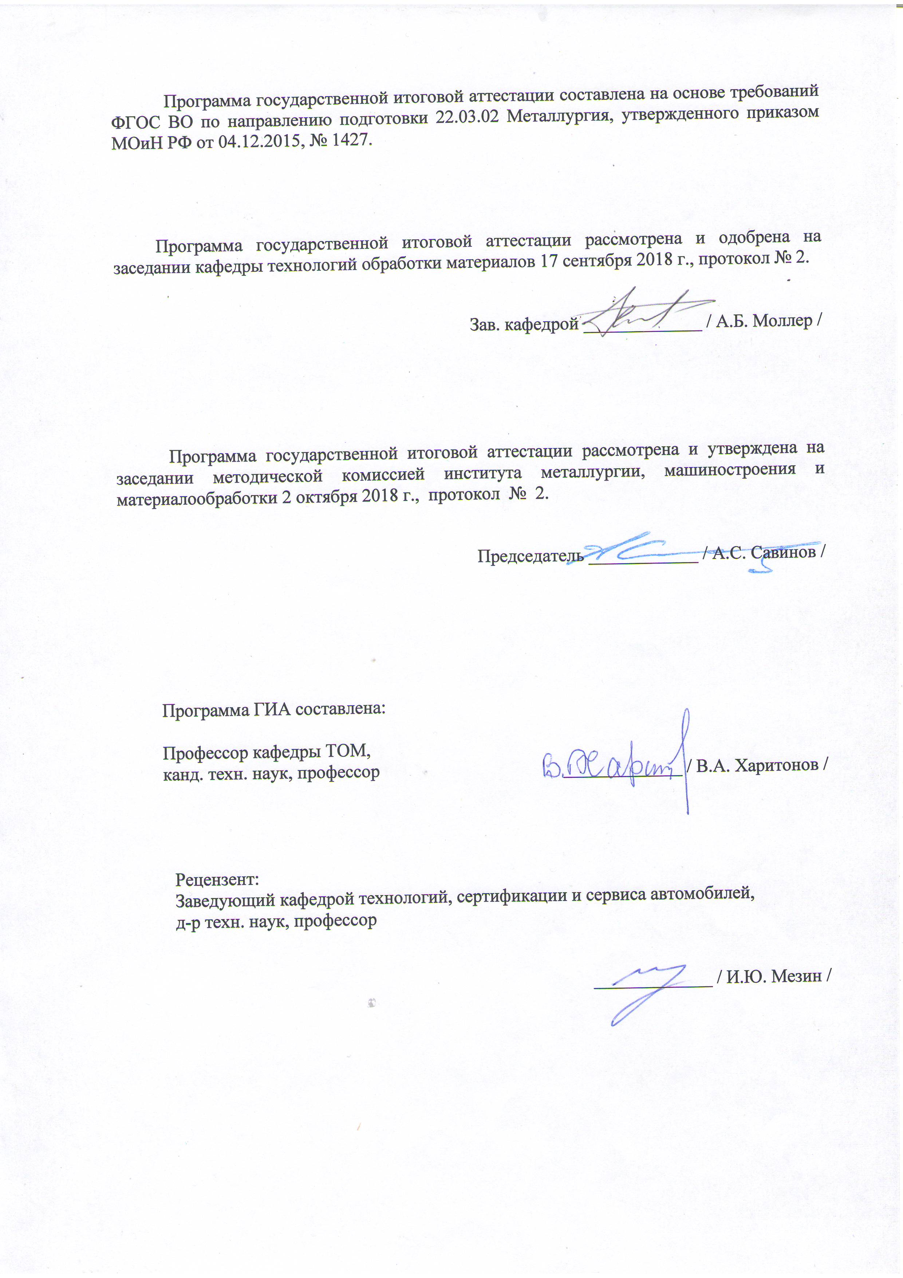

# 1. Общие положения

Государственная итоговая аттестация проводится государственными экзаменационными комиссиями в целях определения соответствия результатов освоения обучающимися образовательных программ соответствующим требованиям федерального государственного образовательного стандарта.

Бакалавр по направлению подготовки 22.03.02 Металлургия должен быть подготовлен к решению профессиональных задач в соответствии с направленностью (профилем) образовательной программы Обработка металлов и сплавов давлением (метизное производство) и видам профессиональной деятельности:

- научно-исследовательская;

- производственно-технологическая.

В соответствии с видами и задачами профессиональной деятельности выпускник на государственной итоговой аттестации должен показать соответствующий уровень освоения следующих компетенций:

ОК-1: способностью использовать основы философских знаний, анализировать главные этапы и закономерности исторического развития для осознания социальной значимости своей деятельности;

ОК-2: способностью использовать основы экономических знаний при оценке эффективности результатов деятельности в различных сферах;

ОК-3: способностью к коммуникации в устной и письменной формах на русском и иностранном языках для решения задач межличностного и межкультурного взаимодействия;

ОК-4: способностью работать в команде, толерантно воспринимая социальные, этнические, конфессиональные и культурные различия;

ОК-5: способностью к самоорганизации и самообразованию;

ОК-6: способностью использовать общеправовые знания в различных сферах деятельности;

ОК-7: способностью поддерживать должный уровень физической подготовленности для обеспечения полноценной социальной и профессиональной деятельности;

ОК-8: готовностью пользоваться основными методами защиты производственного персонала и населения от возможных последствий аварий, катастроф, стихийных бедствий;

ОПК-1: готовностью использовать фундаментальные общеинженерные знания;

ОПК-2: готовностью критически осмысливать накопленный опыт, изменять при необходимости профиль своей профессиональной деятельности;

ОПК-3: способностью осознавать социальную значимость своей будущей профессии;

ОПК-4: готовностью сочетать теорию и практику для решения инженерных задач;

ОПК-5: способностью применять в практической деятельности принципы рационального использования природных ресурсов и защиты окружающей среды;

ОПК-6: способностью использовать нормативные правовые документы в своей профессиональной деятельности;

ОПК-7: готовностью выбирать средства измерений в соответствии с требуемой точностью и условиями эксплуатации;

ОПК-8: способностью следовать метрологическим нормам и правилам, выполнять требования национальных и международных стандартов в области профессиональной деятельности;

ОПК-9: способностью использовать принципы системы менеджмента качества;

ПК-1: способностью к анализу и синтезу;

ПК-2: способностью выбирать методы исследования, планировать и проводить необходимые эксперименты, интерпретировать результаты и делать выводы;

ПК-3: готовностью использовать физико-математический аппарат для решения задач, возникающих в ходе профессиональной деятельности;

ПК-4: готовностью использовать основные понятия, законы и модели термодинамики, химической кинетики, переноса тепла и массы;

ПК-5: способностью выбирать и применять соответствующие методы моделирования физических, химических и технологических процессов;

ПК-10: способностью осуществлять и корректировать технологические процессы в металлургии и материалообработке;

ПК-11: готовностью выявлять объекты для улучшения в технике и технологии;

ПК-12: способностью осуществлять выбор материалов для изделий различного назначения с учетом эксплуатационных требований и охраны окружающей среды;

ПК-13: готовностью оценивать риски и определять меры по обеспечению безопасности технологических процессов;

ДПК-1: способностью обосновывать выбор оборудования для осуществления технологических процессов.

На основании решения Ученого совета университета от 28.03.2018 (протокол № 3)

государственные аттестационные испытания по направлению подготовки 22.03.02 Металлургия проводятся в форме:

– государственного экзамена;

– защиты выпускной квалификационной работы.

К государственной итоговой аттестации допускается обучающийся, не имеющий академической задолженности и в полном объеме выполнивший учебный план или индивидуальный учебный план по данной образовательной программе.

# 2. Программа и порядок проведения государственного экзамена

Согласно рабочему учебному плану государственный экзамен проводится в период с 31.05.2022 по 14.06.2022. Для проведения государственного экзамена составляется расписание экзамена и предэкзаменационной консультации (консультирование обучающихся по вопросам, включенным в программу государственного экзамена).

Государственный экзамен проводится на открытых заседаниях государственной экзаменационной комиссии в специально подготовленных аудиториях, выведенных на время экзамена из расписания. Присутствие на государственном экзамене посторонних лиц допускается только с разрешения председателя ГЭК.

Обучающимся и лицам, привлекаемым к государственной итоговой аттестации, во время ее проведения запрещается иметь при себе и использовать средства связи.

Государственный экзамен проводится в два этапа:

* на первом этапе проверяется сформированность общекультурных компетенций;
* на втором этапе проверяется сформированность общепрофессиональных и профессиональных компетенций в соответствии с учебным планом.

***Подготовка к сдаче и сдача первого этапа государственного экзамена***

Первый этап государственного экзамена проводится в форме компьютерного тестирования. Тест содержит вопросы и задания по проверке общекультурных компетенций соответствующего направления подготовки/ специальности. В заданиях используются следующие типы вопросов:

* выбор одного правильного ответа из заданного списка;
* восстановление соответствия.

Для подготовки к экзамену на образовательном портале за три недели до начала испытаний в блоке «Ваши курсы» становится доступным электронный курс «Демо-версия. Государственный экзамен (тестирование)». Доступ к демо-версии осуществляется по логину и паролю, которые используются обучающимися для организации доступа к информационным ресурсам и сервисам университета.

Первый этап государственного экзамена проводится в компьютерном классе в соответствии с утвержденным расписанием государственных аттестационных испытаний.

Блок заданий первого этапа государственного экзамена включает 13 тестовых вопросов. Продолжительность экзамена составляет 30 минут.

Результаты первого этапа государственного экзамена определяются оценками «зачтено» и «не зачтено» и объявляются сразу после приема экзамена.

Критерии оценки первого этапа государственного экзамена:

– на оценку **«зачтено»** – обучающийся должен показать, что обладает системой знаний и владеет определенными умениями, которые заключаются в способности к осуществлению комплексного поиска, анализа и интерпретации информации по определенной теме; установлению связей, интеграции, использованию материала из разных разделов и тем для решения поставленной задачи. Результат не менее 50% баллов за задания свидетельствует о достаточном уровне сформированности компетенций;

– на оценку **«не зачтено»** – обучающийся не обладает необходимой системой знаний и не владеет необходимыми практическими умениями, не способен понимать и интерпретировать освоенную информацию. Результат менее 50% баллов за задания свидетельствует о недостаточном уровне сформированности компетенций.

***Подготовка к сдаче и сдача второго этапа государственного экзамена***

Ко второму этапу государственного экзамена допускается обучающийся, получивший оценку «зачтено» на первом этапе.

Второй этап государственного экзамена проводится в письменной форме.

Второй этап государственного экзамена включает три теоретических вопроса и практическое задание. Продолжительность экзамена составляет четыре часа.

Во время второго этапа государственного экзамена студент может пользоваться литературой информационно-справочного характера.

Результаты второго этапа государственного экзамена определяются оценками: «отлично», «хорошо», «удовлетворительно», «неудовлетворительно» и объявляются в день приема экзамена.

Критерии оценки второго этапа государственного экзамена:

– на оценку **«отлично»** (5 баллов) – обучающийся должен показать высокий уровень сформированности компетенций, т.е. показать способность обобщать и оценивать информацию, полученную на основе исследования нестандартной ситуации; использовать сведения из различных источников; выносить оценки и критические суждения, основанные на прочных знаниях;

– на оценку **«хорошо»** (4 балла) – обучающийся должен показать продвинутый уровень сформированности компетенций, т.е. продемонстрировать глубокие прочные знания и развитые практические умения и навыки, умение сравнивать, оценивать и выбирать методы решения заданий, работать целенаправленно, используя связанные между собой формы представления информации;

– на оценку **«удовлетворительно»** (3 балла) – обучающийся должен показать базовый уровень сформированности компетенций, т.е. показать знания на уровне воспроизведения и объяснения информации, профессиональные, интеллектуальные навыки решения стандартных задач.

–на оценку **«неудовлетворительно»** (2 балла) – обучающийся не обладает необходимой системой знаний, допускает существенные ошибки, не может показать интеллектуальные навыки решения простых задач.

– на оценку **«неудовлетворительно»** (1 балл) – обучающийся не может показать знания на уровне воспроизведения и объяснения информации, не может показать интеллектуальные навыки решения простых задач.

Результаты второго этапа государственного экзамена объявляютсяна следующий рабочий день после проведения экзамена.

Обучающийся, успешно сдавший государственный экзамен, допускается к выполнению и защите выпускной квалификационной работе.

# 2.1 Содержание государственного экзамена

## 2.1.1 Перечень тем, проверяемых на первом этапе государственного экзамена

1. Философия, ее место в культуре
2. Исторические типы философии
3. Проблема идеального. Сознание как форма психического отражения
4. Особенности человеческого бытия
5. Общество как развивающаяся система. Культура и цивилизация
6. История в системе гуманитарных наук
7. Цивилизации Древнего мира
8. Эпоха средневековья
9. Новое время XVI-XVIII вв.
10. Модернизация и становление индустриального общества во второй половине XVIII – начале XX вв.
11. Россия и мир в ХХ – начале XXI в.
12. Новое время и эпоха модернизации
13. Спрос, предложение, рыночное равновесие, эластичность
14. Основы теории производства: издержки производства, выручка, прибыль
15. Основные макроэкономические показатели
16. Макроэкономическая нестабильность: безработица, инфляция
17. Предприятие и фирма. Экономическая природа и целевая функция фирмы
18. Конституционное право
19. Гражданское право
20. Трудовое право
21. Семейное право
22. Уголовное право
23. Я и моё окружение (на иностранном языке)
24. Я и моя учеба (на иностранном языке)
25. Я и мир вокруг меня (на иностранном языке)
26. Я и моя будущая профессия (на иностранном языке)
27. Страна изучаемого языка (на иностранном языке)
28. Формы существования языка
29. Функциональные стили литературного языка
30. Проблема межкультурного взаимодействия
31. Речевое взаимодействие
32. Деловая коммуникация
33. Основные понятия культурологии
34. Христианский тип культуры как взаимодействие конфессий
35. Исламский тип культуры в духовно-историческом контексте взаимодействия
36. Теоретико-методологические основы командообразования и саморазвития
37. Личностные характеристики членов команды
38. Организационно-процессуальные аспекты командной работы
39. Технология создания команды
40. Саморазвитие как условие повышения эффективности личности
41. Диагностика и самодиагностика организма при регулярных занятиях физической культурой и спортом
42. Техническая подготовка и обучение двигательным действиям
43. Методики воспитания физических качеств.
44. Виды спорта
45. Классификация чрезвычайных ситуаций. Система чрезвычайных ситуаций
46. Методы защиты в условиях чрезвычайных ситуаций

## 2.1.2 Перечень теоретических вопросов, выносимых на втором этапе

## государственного экзамена

I Теоретические основы обработки металлов давлением

1. Силы внешние и внутренние. Понятие напряжения. Описание напряженного состояния при ОМД с помощью поля тензора напряжений.
2. Понятие деформации. Описание деформированного состояния с помощью полей тензоров деформаций.
3. Связь между напряжениями и деформациями в пределах упругости.
4. Способы описания движения сплошной среды. Переменные Лагранжа и Эйлера.
5. Опытные связи между напряжениями и деформациями, их описание с помощью реологических моделей.
6. Понятие пластичности. Условие перехода в пластическое состояние изотропной среды. Условия пластичности.
7. Простое растяжение. Испытания, реализующие простое растяжение. Схема напряженного и деформированного состояний, значения показателей вида напряженного и деформированного состояний при простом растяжении.
8. Виды и классификация процессов ОМД.
9. Условие постоянства объёма. Выражения условия постоянства объёма через коэффициенты и показатели деформации.
10. Принцип наименьшего сопротивления. Правило наименьшего периметра.
11. Понятие внешнего трения при ОМД. Особенности трения при ОМД. Факторы, влияющие на контактное трение при ОМД.
12. Сопротивление металлов пластической деформации. Изменение сопротивления деформации при холодной обработке металлов давлением.
13. Очаг деформации при прокатке. Условие захвата полосы валками. Опережение и отставание при прокатке. Математическая модель процесса продольной прокатки.
14. Волочение. Очаг деформации. Математическая модель силовых условий при волочении.

II Оборудование цехов ОМД

1. Классификация прокатных станов.
2. Состав линии прокатного стана. Классификация и устройство прокатных клетей.
3. Толстолистовые станы.
4. Широкополосные станы горячей прокатки.
5. Станы холодной прокатки.
6. Сортовые станы (крупносортные, среднесортные и мелкосортные).
7. Проволочные станы.
8. Многократные волочильные станы. Классификация. Устройство.
9. Намоточно-размоточное и вспомогательное оборудование волочильных станов.
10. Пряде- и канатовьющее оборудование. Классификация.
11. Состав, назначение и устройство основных узлов канатной машины сигарного типа.
12. Молоты, прессы, ковочные машины.
13. Рабочий инструмент цехов ОМД: прокатные валки, волоки, штампы.
14. Оборудование для резки и правки цехов ОМД.

III Технологические процессы ОМД

1. Технологический процесс изготовления толстолистовой стали.
2. Технологический процесс изготовления горячекатаного листа.
3. Технологический процесс изготовления холоднокатаного листа.
4. Технологический процесс изготовления сортовой стали простых сечений (круг, квадрат, шестигранник).
5. Технологический процесс изготовления катанки из углеродистых марок стали.
6. Технологический процесс изготовления проволоки из низкоуглеродистых марок стали.
7. Технологический процесс изготовления канатной проволоки светлой и оцинкованной, круглой и фасонного сечений.
8. Технологический процесс изготовления проволоки из нержавеющей стали.
9. Технологический процесс изготовления круглопроволочных спиральных канатов с точечным и линейным касанием.
10. Технологический процесс изготовления канатов двойной свивки правой и крестовой свивки.
11. Основные принципы расчета режимов обжатий при листовой и сортовой прокатке.
12. Профили высокой жесткости: определение, область применения, технология изготовления.
13. Сортовые гнутые профили: область применения, технология изготовления.
14. Способы изготовления металлоизделий с ультрамелкозернистой и наноструктурой.

## 2.1.3 Перечень практических заданий, выносимых на втором этапе

## государственного экзамена

Спроектировать современный технологический процесс производства металлоизделия (по направлению ВКР).

## 2.1.4 Учебно-методическое обеспечение

1. Основы технологических процессов обработки металлов давлением : учебник / И.Л. Константинов, С.Б. Сидельников. — 2-е изд., стереотип. — Москва : ИНФРА-М, 2018. — 487 с. — (Высшее образование: Бакалавриат). — www.dx.doi.org/10.12737/14048. - Текст : электронный. - URL: <https://new.znanium.com/catalog/product/914488> (дата обращения: 25.09.2020)
2. Основы металлургического производства : учебник / В.А. Бигеев, К.Н. Вдовин, В.М. Колокольцев, В.М. Салганик. — Санкт-Петербург : Лань, 2017. — 616 с. — ISBN 978-5-8114-2486-3. — Текст : электронный // Электронно-библиотечная система «Лань» : [сайт]. — URL: <https://e.lanbook.com/book/90165> (дата обращения: 25.09.2020). — Режим доступа: для авториз. пользователей.
3. Теория и технология литейного производства. В 2 ч. Ч. 2. Технология изготовления отливок в разовых формах / Д.М. Кукуй и др. - Москва : НИЦ Инфра-М; Минск : Нов. знание, 2013. - 406 с.: ил.; 60x90 1/16. - (Высшее обр.). (п) ISBN 978-5-16-004787-4 - Текст : электронный. - URL: <https://new.znanium.com/catalog/product/389768> (дата обращения: 25.09.2020)
4. Теория и технология литейного производства. В 2-х ч. Ч. 1. Формовочные материалы и смеси: Учеб. / Д.М. Кукуй и др. - Москва : НИЦ Инфра-М; Минск : Нов. знание, 2013. - 384 с.: ил.; 60x90 1/16. - (Высшее образование). (п) ISBN 978-5-16-004762-1 - Текст : электронный. - URL: <https://new.znanium.com/catalog/product/389769> (дата обращения: 25.09.2020)

# 3. Порядок подготовки и защиты выпускной квалификационной работы

Выполнение и защита выпускной квалификационной работы является одной из форм государственной итоговой аттестации.

При выполнении выпускной квалификационной работы, обучающиеся должны показать свои знания, умения и навыки самостоятельно решать на современном уровне задачи своей профессиональной деятельности, профессионально излагать специальную информацию, научно аргументировать и защищать свою точку зрения.

Обучающий, выполняющий выпускную квалификационную работу должен показать свою способность и умение:

– определять и формулировать проблему исследования с учетом ее актуальности;

– ставить цели исследования и определять задачи, необходимые для их достижения;

– анализировать и обобщать теоретический и эмпирический материал по теме исследования, выявлять противоречия, делать выводы;

– применять теоретические знания при решении практических задач;

– делать заключение по теме исследования, обозначать перспективы дальнейшего изучения исследуемого вопроса;

– оформлять работу в соответствии с установленными требованиями.

# 3.1 Подготовительный этап выполнения выпускной квалификационной работы

## 3.1.1 Выбор темы выпускной квалификационной работы

Обучающийся самостоятельно выбирает тему из рекомендуемого перечня тем ВКР, представленного в приложении 1. Обучающийся (несколько обучающихся, выполняющих ВКР совместно), по письменному заявлению, имеет право предложить свою тему для выпускной квалификационной работы, в случае ее обоснованности и целесообразности ее разработки для практического применения в соответствующей области профессиональной деятельности или на конкретном объекте профессиональной деятельности. Утверждение тем ВКР и назначение руководителя утверждается приказом по университету.

## 3.1.2 Функции руководителя выпускной квалификационной работы

Для подготовки выпускной квалификационной работы обучающемуся назначается руководитель и, при необходимости, консультанты.

Руководитель ВКР помогает обучающемуся сформулировать объект, предмет исследования, выявить его актуальность, научную новизну, разработать план исследования; в процессе работы проводит систематические консультации.

Подготовка ВКР обучающимся и отчет перед руководителем реализуется согласно календарному графику работы. Календарный график работы обучающегося составляется на весь период выполнения ВКР с указанием очередности выполнения отдельных этапов и сроков отчетности по выполнению работы перед руководителем.

# 3.2 Требования к выпускной квалификационной работе

При подготовке выпускной квалификационной работы обучающийся руководствуется локальным нормативным актом университета СМК-О-СМГТУ-36-16 Выпускная квалификационная работа: структура, содержание, общие правила выполнения и оформления. Версия 3 от 01.04.2016.

# 3.3 Порядок защиты выпускной квалификационной работы

Законченная выпускная квалификационная работа должна пройти процедуру нормоконтроля, включая проверку на объем заимствований, а затем представлена руководителю для оформления письменного отзыва.

Выпускная квалификационная работа, подписанная заведующим кафедрой, имеющая отзыв руководителя работы, допускается к защите и передается в государственную экзаменационную комиссию не позднее, чем за 2 календарных дня до даты защиты, также работа размещается в электронно-библиотечной системе университета.

Объявление о защите выпускных работ вывешивается на кафедре за несколько дней до защиты.

Защита выпускной квалификационной работы проводится на заседании государственной экзаменационной комиссии и является публичной. Защита одной выпускной работы ***не должна превышать 30 минут***.

Для сообщения обучающемуся предоставляется ***не более 10 минут***. Сообщение по содержанию ВКР сопровождается необходимыми графическими материалами и/или презентацией с раздаточным материалом для членов ГЭК. В ГЭК могут быть представлены также другие материалы, характеризующие научную и практическую ценность выполненной ВКР – печатные статьи с участием выпускника по теме ВКР, документы, указывающие на практическое применение ВКР, макеты, образцы материалов, изделий и т.п.

В своем выступлении обучающийся должен отразить:

– содержание проблемы и актуальность исследования;

– цель и задачи исследования;

– объект и предмет исследования;

– методику своего исследования;

– полученные теоретические и практические результаты исследования;

– выводы и заключение.

В выступлении должны быть четко обозначены результаты, полученные в ходе исследования, отмечена теоретическая и практическая ценность полученных результатов.

По окончании выступления выпускнику задаются вопросы по теме его работы. Вопросы могут задавать все присутствующие. Все вопросы протоколируются.

Затем слово предоставляется научному руководителю, который дает характеристику работы. При отсутствии руководителя отзыв зачитывается одним из членов ГЭК.

После этого выступает рецензент или рецензия зачитывается одним из членов ГЭК.

Заслушав официальную рецензию своей работы, студент должен ответить на вопросы и замечания рецензента.

Затем председатель ГЭК просит присутствующих выступить по существу выпускной квалификационной работы. Выступления членов комиссии и присутствующих на защите (до 2-3 мин. на одного выступающего) в порядке свободной дискуссии и обмена мнениями не являются обязательным элементом процедуры, поэтому, в случае отсутствия желающих выступить, он может быть опущен.

После дискуссии по теме работы студент выступает с заключительным словом. Этика защиты предписывает при этом выразить благодарность руководителю и рецензенту за проделанную работу, а также членам ГЭК и всем присутствующим за внимание.

# 3.4 Критерии оценки выпускной квалификационной работы

Результаты защиты ВКР определяются оценками: «отлично», «хорошо», «удовлетворительно», «неудовлетворительно» и объявляются ***в день защиты.***

Решение об оценке принимается на закрытом заседании ГЭК по окончании процедуры защиты всех работ, намеченных на данное заседание. Для оценки ВКР государственная экзаменационная комиссия руководствуется следующими критериями:

– актуальность темы;

– научно-практическое значением темы;

– качество выполнения работы, включая демонстрационные и презентационные материалы;

– содержательность доклада и ответов на вопросы;

– умение представлять работу на защите, уровень речевой культуры.

Оценка **«отлично»** (5 баллов) выставляется за глубокое раскрытие темы, полное выполнение поставленных задач, логично изложенное содержание, качественное оформление работы, соответствующее требованиям локальных актов, высокую содержательность доклада и демонстрационного материала, за развернутые и полные ответы на вопросы членов ГЭК;

Оценка **«хорошо»** (4 балла) выставляется за полное раскрытие темы, хорошо проработанное содержание без значительных противоречий, в оформлении работы имеются незначительные отклонения от требований, высокую содержательность доклада и демонстрационного материала, за небольшие неточности при ответах на вопросы членов ГЭК.

Оценка **«удовлетворительно»** (3 балла) выставляется за неполное раскрытие темы, выводов и предложений, носящих общий характер, в оформлении работы имеются незначительные отклонения от требовании, отсутствие наглядного представления работы и затруднения при ответах на вопросы членов ГЭК.

Оценка **«неудовлетворительно»** (2 балла) выставляется за частичное раскрытие темы, необоснованные выводы, за значительные отклонения от требований в оформлении и представлении работы, когда обучающийся допускает существенные ошибки при ответе на вопросы членов ГЭК.

Оценка **«неудовлетворительно»** (1 балл) выставляется за необоснованные выводы, за значительные отклонения от требований в оформлении и представлении работы, отсутствие наглядного представления работы, когда обучающийся не может ответить на вопросы членов ГЭК.

Оценки «отлично», «хорошо», «удовлетворительно» означают успешное прохождение государственного аттестационного испытания, что является основанием для выдачи обучающемуся документа о высшем образовании и о квалификации образца, установленного Министерством образования и науки Российской Федерации.

Приложение 1

**Примерный перечень тем выпускных квалификационных работ**

1. Проект цеха по производству толстого горячекатаного листа.
2. Проект реконструкции цеха ленты с целью расширения сортамента.
3. Проект реконструкции сортового стана с целью повышения качества выпускаемой продукции.
4. Совершенствование технологии производства термоупрочненной арматурной стали с целью расширения сортамента в условиях ПАО «ММК».
5. Совершенствование калибровки валков в обжимной и черновой группах клетей сортового стана с целью снижения энергосиловых затрат.
6. Разработка технологического процесса производства круглого сортового профиля диаметром 20 мм из непрерывно-литой заготовки в условиях ПАО «Ижсталь».
7. Разработка эффективной технологии производства трубной стали в условиях ПАО «ММК».
8. Разработка технологических режимов контролируемой прокатки трубной стали с классом прочности К65 (Х80) в условиях ПАО «ММК».
9. Анализ моделирования процесса холодной прокатки полосы.
10. Разработка технологии производства ленты в условиях ОАО «ММК-МЕТИЗ».
11. Проект реконструкции профилегибочного стана с целью расширения сортамента.
12. Совершенствование технологии производства арматурной проволоки класса прочности В500С диаметром 8,0-10,0 мм с целью повышения качества.
13. Повышение качества высокопрочной арматурной стали на основе статистической модели управления качеством сортамента в сквозных технологиях.
14. Проект цеха по производству сварочной проволоки в условиях ОАО «ММК-МЕТИЗ».
15. Совершенствование технологии производства оцинкованной проволоки в условиях сталепроволочного цеха ОАО «ММК-МЕТИЗ» с целью улучшения экологической обстановки.
16. Разработка технологии производства порошковой проволоки в условиях ОАО «ММК-МЕТИЗ».
17. Разработка технологии производства башмачного болта в условиях ОАО «ММК-МЕТИЗ».
18. Разработка технологии производства высокопрочного фланцевого крепежа на примере болта М10.
19. Совершенствование технологии штамповки винта самонарезающего с потайной головкой с целью расширения сортамента.
20. Разработка технологического процесса производства нового вида машиностроительного крепежа.
21. Совершенствование холодной штамповки коротких болтов повышенной точности в условиях ОАО «ММК-МЕТИЗ».
22. Проект цеха по производству гнутых профилей для быстровозводимых зданий.
23. Исследование процесса холодной высадки болтов повышенного класса прочности из наноструктурированных сталей.
24. Моделирование процесса волочения и прогнозирование механических свойств проволоки из наноструктурированной углеродистой стали.
25. Выбор материала и разработка технологии производства хладостойкого листа в условиях стана «5000» ПАО «ММК».
26. Разработка технологии производства гнутого профиля швеллерного типа из стали повышенной прочности в условиях ЛПЦ-8 ПАО «ММК».
27. Разработка технологии производства высокопрочного проката из стали TRIPLEX в условиях ЛПЦ-11 ПАО «ММК».
28. Совершенствование технологии производства гнутого профиля из стали 09Г2 в условиях ПАО «ММК».
29. Совершенствование технологии производства профиля высокой жесткости на стане 1-5*300-1650 ПАО «ММК».